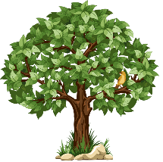
BİTKİLER
Bahçemizdeki çiçekler, sebzeler, meyveler, ağaçlar ve otlar
bitkidir.
Çiçekler çevremizi güzelleştirir. Ağaçlar meyveleriyle bizi doyurur, yazın gölge verir, yağmur bulutlarını getirir.
Doğada kendiliğinden ortaya çıkan, büyüyen bitkilere yabani bitkiler denir.
Bitkiler zamanla büyüyüp gelişir. Büyümek için güneşe, suya, havaya ve toprağa ihtiyaç duyar. Toprağa düşen küçücük bir tohum, su ve güneşin etkisiyle yavaş yavaş topraktan çıkar ve fidan olur.
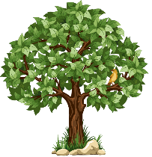
İlkbahar mevsiminde ağaçların yaprakları yeşerir, çiçekleri açar. Yaz gelince meyveleri olgunlaşır. Sonbaharda yaprakları sararır. Kışın ise yaprakları dökülür.

1-Bitkilere örnek veriniz.
……………………………………………………………………………………………………………………………………………………………………………………………………..
2-Yabani bitki nedir? Örnek veriniz.
……………………………………………………………………………………………………………………………………………………………………………………………………..
3-Aşağıdaki resimleri oluş sırasına göre numaralandırınız.

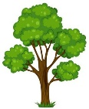

Çiçek adları Ağaç adları Meyve adları Sebze adları
……………………………….. ……………………………….. ……………………………………. …………………………………..
……………………………….. ……………………………….. ……………………………………. …………………………………..
……………………………….. ……………………………….. ……………………………………. …………………………………..
……………………………….. ……………………………….. ……………………………………. …………………………………..
……………………………….. ……………………………….. ……………………………………. …………………………………..
……………………………….. ……………………………….. ……………………………………. …………………………………..
Örüntüde eksik olanları tamamlayın. Örüntünün kuralını yazın
………………………………………………………………………………………

………………………………………………………………………………………..

………………………………………………………………………………………….

Problemleri matematik defterine yazın ve çözün
- Bir onluk altı birlikten oluşan sayının 4 eksiği kaçtır?
- Bir onluk üç birlikten oluşan sayının 6 fazlası kaçtır?
- Bir çıkarma işleminde eksilen 16, çıkan 7 ise fark kaçtır?
- Bir toplama işleminde toplananlardan biri 9, toplam 17 ise verilmeyen
toplanan kaçtır?
- Sınıfımızı süslemek için 7 kırmızı balon, 8 mavi balon aldık. Balonların 2 tanesi patladı. Sınıfımızı süslemek için kaç balon kullandık?

Hangi sayı? Bul bakalım.

Akrep ve yelkovanı sen çiz.
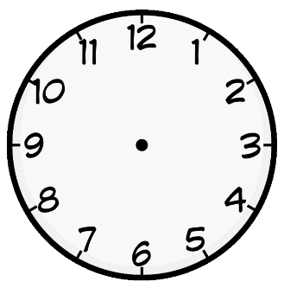
Saat 7.00 Saat 3.00 Saat 5.30 Saat 12.00 Saat 10.30

